SERVIÇO NACIONAL DE APRENDIZAGEM INDUSTRIAL
SENAI TRÊS LAGOAS
TÉCNICO EM AUTOMAÇÃO INDUSTRIAL
DAVI BARACAT GONÇALVES
KAUÊ UÃ CARVALHO DE ALENCAR
MATEUS FERREIRA DA SILVA
APLICAÇÃO DA TECNOLOGIA NIR NA PREDIÇÃO DO NÚMERO KAPPA
TRÊS LAGOAS MS
2026

DAVI BARACAT GONÇALVES
KAUÊ UÃ CARVALHO DE ALENCAR
MATEUS FERREIRA DA SILVA
APLICAÇÃO DA TECNOLOGIA NIR NA PREDIÇÃO DO NÚMERO KAPPA
Trabalho de Conclusão de Curso apresentado ao SENAI Três Lagoas como requisito para obtenção do título de Técnico em Automação Industrial.
Orientador(a): __________________________
TRÊS LAGOAS MS
2026

RESUMO
Este trabalho analisa a aplicação da espectroscopia no infravermelho próximo à predição do número Kappa e sua relação com a automação industrial. O estudo apresenta os fundamentos da produção de celulose, da lignina residual, da aquisição espectral, da quimiometria e da regressão por mínimos quadrados parciais. A pesquisa utiliza procedimentos bibliográficos e documentais, com análise de aplicações publicadas e documentação técnica de instrumentação e comunicação. Os resultados examinados mostram que modelos espectrais podem relacionar medições ópticas a valores Kappa de referência em condições definidas de material, preparação e validação. A discussão distingue resultados científicos, funcionalidades comerciais de analisadores e requisitos de utilização da informação no processo. Também apresenta o protótipo didático SpectrumLab, formado por sensor multicanal, ESP32, dois servomotores e supervisório. A documentação inclui esquema elétrico, arranjo físico funcional, arquitetura e sequência operacional. A bancada utiliza seis canais entre 610 e 860 nm e equações fixas para exibir um resultado demonstrativo; não possui modelo PLS treinado com dados próprios nem validação com Kappa laboratorial. Conclui-se que a confiabilidade da predição depende da cadeia completa de medição, calibração e avaliação, enquanto o protótipo contribui para explicar o fluxo de aquisição e supervisão sem substituir um analisador industrial.
Palavras-chave: espectroscopia NIR; número Kappa; regressão PLS; automação industrial; protótipo didático.

ABSTRACT
This work examines the application of near-infrared spectroscopy to Kappa number prediction and its relationship with industrial automation. It presents the fundamentals of pulp production, residual lignin, spectral acquisition, chemometrics and partial least squares regression. The study uses bibliographic and documentary procedures to analyze published applications and technical documentation on instrumentation and communication. The reviewed findings show that spectral models can relate optical measurements to reference Kappa values under defined conditions of material, preparation and validation. The discussion distinguishes scientific results, commercial analyzer features and requirements for using analytical information in process operation. It also describes the SpectrumLab educational prototype, consisting of a multichannel sensor, an ESP32, two servomotors and supervisory software. Its documentation includes electrical connections, a functional physical layout, system architecture and an operating sequence. The prototype uses six channels from 610 to 860 nm and fixed equations to display a demonstration result; it has neither a PLS model trained on original data nor validation against laboratory Kappa values. The work concludes that prediction reliability depends on the complete measurement, calibration and evaluation chain, while the prototype illustrates acquisition and supervision without replacing an industrial analyzer.
Keywords: NIR spectroscopy; Kappa number; PLS regression; industrial automation; educational prototype.

LISTA DE ABREVIATURAS E SIGLAS
CLP — Controlador lógico programável
GND — Referência elétrica comum
GPIO — Entrada ou saída de propósito geral
I²C — Circuito interintegrado, barramento de comunicação
MDF — Painel de fibras de madeira de média densidade
NIR — Infravermelho próximo
OPC UA — Open Platform Communications Unified Architecture
PLS — Mínimos quadrados parciais
PLSR — Regressão por mínimos quadrados parciais
R² — Coeficiente de determinação
RMSECV — Raiz do erro quadrático médio de validação cruzada
RMSEP — Raiz do erro quadrático médio de predição
RPD — Razão entre dispersão de referência e erro preditivo
SCADA — Sistema de supervisão, controle e aquisição de dados
SCD ou SDCD — Sistema de controle distribuído
SNV — Standard Normal Variate
SVM — Máquina de vetores de suporte
TCP — Protocolo de controle de transmissão
VIS — Região visível do espectro

LISTA DE ILUSTRAÇÕES
Figura 1 — Fluxo funcional da predição do Kappa e da integração à automação 23
Figura 2 — Esquema das ligações elétricas do protótipo 27
Figura 3 — Arranjo físico funcional da bancada e do suporte superior do sensor 28
Figura 4 — Arquitetura funcional do protótipo SpectrumLab 29
Figura 5 — Fluxograma funcional de aquisição e supervisão da bancada 31
Figura 6 — Interface do SpectrumLab em estado de espera e sem aquisição ativa 37
Quadro 1 — Estudos de predição de Kappa por NIR e PLS 34
Quadro 2 — Alcance didático e analítico do protótipo 38
Quadro 3 — Conexões documentadas do protótipo 43

SUMÁRIO
1 INTRODUÇÃO 10
1.1 Contextualização e justificativa 10
1.2 Objetivos 11
1.2.1 Objetivo geral 11
1.2.2 Objetivos específicos 11
1.3 Problema de pesquisa 11
1.4 Delimitação do estudo 11
2 DESENVOLVIMENTO 13
2.1 Referencial teórico 13
2.1.1 Cadeia produtiva da celulose 13
2.1.2 Processo Kraft e número Kappa 13
2.1.2.1 Lignina e celulose 13
2.1.2.2 Lignina residual 14
2.1.2.3 Número Kappa 14
2.1.2.4 Importância do Kappa no controle do processo 15
2.1.3 Espectroscopia NIR 15
2.1.3.1 Conceito de espectroscopia 15
2.1.3.2 Infravermelho próximo e princípio de funcionamento 15
2.1.3.3 Componentes de um analisador 16
2.1.3.4 Modos de medição 16
2.1.3.5 Espectro NIR 16
2.1.3.6 Aplicação na indústria de celulose 17
2.1.4 Quimiometria 17
2.1.4.1 Conceito e dados espectrais 17
2.1.4.2 Pré-processamento dos espectros 17
2.1.4.3 Calibração e validação 18
2.1.5 Regressão aplicada à espectroscopia 18
2.1.5.1 Regressão linear e multivariada 18
2.1.5.2 Relação entre variáveis espectrais e Kappa 19
2.1.6 Regressão por mínimos quadrados parciais 19
2.1.6.1 Conceito de PLS 19
2.1.6.2 Estrutura das matrizes X e Y 19
2.1.6.3 Variáveis latentes 20
2.1.6.4 Construção e treinamento do modelo 20
2.1.6.5 Número de componentes 20
2.1.6.6 Predição do Kappa 21
2.1.6.7 Validação cruzada 21
2.1.6.8 Avaliação do modelo 21
2.1.7 Estimativa de propriedades e softsensor 22
2.1.8 Integração do NIR à automação industrial 22
2.1.8.1 Arquitetura do sistema 22
2.1.8.2 Aquisição e processamento dos dados 23
2.1.8.3 Comunicação com sistemas de automação 23
2.1.8.4 Supervisão e utilização no controle 24
2.2 Materiais e métodos 24
2.2.1 Caracterização da pesquisa 24
2.2.2 Levantamento e seleção das fontes 25
2.2.3 Análise dos procedimentos de aquisição e modelagem 25
2.2.4 Protótipo didático SpectrumLab 26
2.2.4.1 Finalidade e componentes 26
2.2.4.2 Esquema elétrico 26
2.2.4.3 Arranjo físico e suporte do sensor 28
2.2.4.4 Arquitetura do hardware e do software 29
2.2.4.5 Sequência operacional 30
2.2.4.6 Referência óptica e processamento 32
2.2.4.7 Valor demonstrativo de Kappa 32
2.3 Resultados e discussões 33
2.3.1 Evidências publicadas da predição de Kappa 33
2.3.2 Espectros e tratamento dos dados 34
2.3.3 Calibração e validação dos modelos 34
2.3.4 Kappa de referência e Kappa estimado 35
2.3.5 Aplicações industriais e integração 35
2.3.6 Limitações e condições de aplicação 36
2.3.7 Contribuições e limites do protótipo 36
3 CONCLUSÃO 39
REFERÊNCIAS 40
APÊNDICE A DOCUMENTAÇÃO DAS CONEXÕES DO PROTÓTIPO 43
APÊNDICE B ROTEIRO DE DEMONSTRAÇÃO DO FUNCIONAMENTO 44

1 INTRODUÇÃO

1.1 Contextualização e justificativa
A produção de celulose exige o acompanhamento de propriedades da matéria-prima e da polpa ao longo da linha de fibras. Entre os indicadores utilizados está o número Kappa, associado ao grau de deslignificação e à branqueabilidade. A obtenção de informações sobre esse indicador contribui para avaliar o cozimento e as etapas posteriores de tratamento da polpa. Entretanto, a qualidade da informação depende do método analítico, da representatividade da amostra e das condições em que a determinação é realizada.
A espectroscopia no infravermelho próximo, denominada NIR, permite obter informações sobre materiais por meio da interação entre radiação eletromagnética e matéria. Quando associada à calibração multivariada, pode relacionar respostas espectrais a propriedades determinadas por métodos de referência. Sua aplicação à predição do número Kappa já foi investigada em polpas de eucalipto e de outras matérias-primas; portanto, o presente trabalho aborda uma técnica existente, e não a criação de um novo método de análise (Fardim; Ferreira; Durán, 2002; Zhang et al., 2012).
O interesse para a automação industrial está na transformação de dados de medição em informação útil ao acompanhamento do processo. Um espectro, isoladamente, não é um valor Kappa: entre a aquisição e a estimativa existem etapas de organização dos dados, pré-processamento, calibração e validação. A regressão por mínimos quadrados parciais, conhecida como PLS, é uma das ferramentas utilizadas nessa relação entre variáveis espectrais e valores de referência.
Para aproximar os conceitos da formação técnica, o trabalho também apresenta o protótipo SpectrumLab, composto por sensor óptico multicanal, ESP32, atuadores e supervisório. Sua finalidade é demonstrar a cadeia de aquisição, processamento e apresentação de informações. Essa bancada tem alcance didático e não reproduz integralmente a faixa espectral, a construção ou o desempenho de um analisador industrial.
A justificativa do estudo está na necessidade de compreender conjuntamente a medição óptica, o tratamento matemático e a integração à automação. Essa compreensão permite interpretar o que um resultado estimado representa, identificar requisitos de confiabilidade e reconhecer os limites de uma demonstração de bancada. A abordagem contribui para a formação do técnico em automação ao relacionar instrumentação, comunicação, controle de movimentos e supervisão a uma variável relevante da indústria de celulose.

1.2 Objetivos

1.2.1 Objetivo geral
Analisar os fundamentos e as aplicações da espectroscopia NIR associada à regressão PLS na predição do número Kappa, discutindo sua relação com a automação industrial e apresentando um protótipo didático para demonstrar o fluxo de funcionamento de um sistema de aquisição óptica e supervisão.

1.2.2 Objetivos específicos
Compreender a relação entre produção de celulose, lignina residual e número Kappa; explicar a aquisição e a interpretação de espectros NIR; descrever o papel da quimiometria, do pré-processamento e da regressão PLS; analisar resultados de predição apresentados em estudos publicados; discutir requisitos de integração do resultado estimado a sistemas de automação; e documentar os componentes, as ligações elétricas, o arranjo físico e a lógica operacional do protótipo desenvolvido para demonstração.

1.3 Problema de pesquisa
Como a espectroscopia NIR, associada à regressão PLS, permite predizer o número Kappa, quais condições sustentam a confiabilidade dessa estimativa e como o fluxo de aquisição e supervisão pode ser representado em um protótipo didático de automação?

1.4 Delimitação do estudo
O estudo concentra-se nos fundamentos da predição do Kappa por NIR, nos procedimentos de calibração multivariada descritos na literatura e na integração da informação a sistemas de automação. A análise utiliza publicações científicas e documentação técnica. Não compreende acompanhamento presencial de uma fábrica, acesso a dados industriais proprietários ou construção e validação de um modelo PLS com amostras próprias.
O protótipo representa o funcionamento de uma bancada óptica automatizada. Seus seis canais cobrem uma região limitada do visível e do infravermelho próximo. O número exibido pelo software é demonstrativo, calculado por equações fixas, e não constitui determinação laboratorial de Kappa nem predição obtida de um modelo PLS treinado pelo grupo. Os resultados científicos discutidos pertencem aos trabalhos citados, enquanto a documentação da bancada corresponde ao projeto desenvolvido.

2 DESENVOLVIMENTO

2.1 Referencial teórico

2.1.1 Cadeia produtiva da celulose
A cadeia produtiva envolve a obtenção da madeira, a preparação dos cavacos, a separação das fibras e o tratamento da polpa até atingir as características do produto. Na linha Kraft, o cozimento químico é seguido por operações de lavagem e depuração. Conforme o produto e a configuração industrial, são empregadas deslignificação com oxigênio, branqueamento, secagem e enfardamento. Essas operações não constituem uma sequência idêntica em todas as fábricas.
Além da linha de fibras, o processo possui um ciclo de recuperação química. O material dissolvido no cozimento integra o licor negro, que participa da recuperação de energia e de compostos inorgânicos. A regeneração do licor branco permite devolver reagentes ao cozimento. A conexão entre qualidade da polpa, consumo químico e recuperação mostra que uma variável da linha de fibras precisa ser interpretada dentro de um sistema produtivo mais amplo (Valmet, s.d.a).
O ponto em que a medição é realizada define a informação disponível. Caracterizar cavacos antes do digestor é diferente de analisar polpa após o cozimento. O primeiro caso pode apoiar decisões sobre a matéria-prima; o segundo permite relacionar a resposta obtida ao material efetivamente produzido. Essa distinção evita confundir uma ação que contribui para estabilizar o Kappa com uma medição que estima o próprio indicador.

2.1.2 Processo Kraft e número Kappa

2.1.2.1 Lignina e celulose
A celulose é um polímero constituído por unidades de glicose e integra a estrutura fibrosa da parede celular vegetal. A lignina é uma macromolécula de caráter aromático associada à organização e à rigidez dessa parede. A madeira também contém hemiceluloses, extrativos e componentes minerais. A composição varia conforme espécie, origem e características do material, impedindo tratar a madeira como uma substância quimicamente uniforme.
No cozimento Kraft, utiliza-se licor branco, constituído principalmente por hidróxido de sódio e sulfeto de sódio. Sua ação promove a remoção de parte da lignina e a separação das fibras (Valmet, 2017). O propósito produtivo envolve obter o grau de deslignificação desejado sem desconsiderar rendimento e preservação dos carboidratos. Assim, remover mais lignina não é, por si só, um critério suficiente para definir a melhor condição de cozimento. A documentação do cozimento contínuo relaciona a seletividade do tratamento à preservação dos carboidratos e à qualidade da polpa (Valmet, s.d.c).

2.1.2.2 Lignina residual
A lignina residual é a parcela que permanece na polpa após o tratamento considerado. Sua presença influencia a demanda das etapas posteriores de deslignificação e branqueamento. Entretanto, o acompanhamento dessa parcela não deve se apoiar em uma associação universal entre cor, resposta óptica e teor de lignina. Umidade, espalhamento e outros constituintes também afetam a medição.
Uma interpretação confiável exige identificar a etapa da linha de fibras e a natureza da amostra. A mesma resposta de um analisador pode ter significado diferente quando aplicada a materiais não representados em sua calibração. Por essa razão, os modelos de predição devem ser tratados como relações estabelecidas para um domínio de aplicação, e não como fórmulas químicas válidas para qualquer polpa.

2.1.2.3 Número Kappa
O número Kappa é determinado por um ensaio padronizado que envolve o consumo de permanganato pela polpa. A ISO 302:2015 estabelece um método aplicável a polpas químicas e semiquímicas e apresenta o indicador como relacionado ao teor de lignina ou à branqueabilidade. A relação quantitativa entre lignina e Kappa não é geral e inequívoca: depende da madeira e do procedimento de deslignificação (ISO, 2015).
O resultado deve ser entendido como um indicador definido pelo método. Não corresponde diretamente a uma porcentagem de lignina, nem é uma leitura de uma banda espectral isolada. Na calibração NIR, o valor de referência constitui a resposta que o modelo procura estimar. Desse modo, a qualidade e a consistência das determinações de referência também condicionam a avaliação da predição.

2.1.2.4 Importância do Kappa no controle do processo
O acompanhamento do Kappa fornece informação sobre o estado da polpa e pode apoiar decisões relativas ao cozimento, à deslignificação e ao branqueamento. Analisadores industriais já disponibilizam esse indicador para operadores e sistemas de controle, como documentado para o Valmet Fiberline Analyzer e para o módulo Kappa do PulpEye (Valmet, s.d.b; Andritz, 2026).
Para utilizar a informação adequadamente, é necessário considerar o instante de retirada da amostra, o tempo de análise e o transporte do material. Um resultado apresentado agora pode corresponder a uma condição anterior do processo. A utilidade do indicador depende, portanto, de sua qualidade analítica e de sua correspondência temporal com as variáveis operacionais.

2.1.3 Espectroscopia NIR

2.1.3.1 Conceito de espectroscopia
A espectroscopia estuda a interação da radiação eletromagnética com a matéria. Em uma medição óptica, a intensidade observada varia com o comprimento de onda e com as características da amostra. O conjunto dessas respostas constitui o espectro. A informação química é obtida pela interpretação desse conjunto, respeitando o modo de medição e o comportamento do material.

2.1.3.2 Infravermelho próximo e princípio de funcionamento
A região NIR situa-se aproximadamente entre 780 e 2.500 nm. Suas absorções estão relacionadas principalmente a sobretons e combinações de vibrações moleculares. Bandas de grupos que contêm ligações O–H, C–H e N–H podem contribuir para a resposta de materiais orgânicos. As bandas são relativamente amplas e sobrepostas, o que favorece o emprego de ferramentas multivariadas para extrair informação analítica (Pasquini, 2003).
O instrumento ilumina a amostra e registra a radiação transmitida ou refletida, conforme sua configuração. As diferenças entre amostras são utilizadas na calibração para estabelecer uma relação com a propriedade de interesse. Para predizer Kappa, o instrumento precisa fornecer dados compatíveis com aqueles utilizados na construção do modelo. Uma mudança de geometria ou de preparação pode alterar a resposta mesmo quando a composição química não muda.

2.1.3.3 Componentes de um analisador
Um sistema NIR envolve fonte de radiação, interface com a amostra, seleção ou discriminação espectral, detector, aquisição eletrônica e processamento. Diferentes instrumentos realizam essas funções com arquiteturas distintas. Instrumentos de varredura e instrumentos com canais ópticos discretos não oferecem a mesma quantidade de informação espectral. A seleção deve considerar o material, a faixa de interesse e as condições de operação (Pasquini, 2018).

2.1.3.4 Modos de medição
Na transmissão, mede-se a radiação que atravessa a amostra. Na reflectância difusa, registra-se parte da radiação que retorna após interagir e se espalhar no material. A transflectância combina um percurso através da amostra com reflexão em uma superfície. A adequação de cada modo depende da espessura, da opacidade e da apresentação do material.
Para polpas, fibras e suspensões, o espalhamento e a umidade precisam ser considerados. Alterar a espessura ou o posicionamento da amostra pode modificar a resposta. Logo, comparar espectros requer condições de aquisição documentadas; a repetição da leitura, sem controlar a apresentação, não assegura comparabilidade.

2.1.3.5 Espectro NIR
O espectro associa uma resposta instrumental a diferentes comprimentos de onda ou números de onda. Em transmissão, a absorbância pode ser expressa por A = −log10(T), sendo T a transmitância relativa. Em reflectância, é comum utilizar log10(1/R) como transformação da reflectância relativa. Essa transformação não elimina automaticamente os efeitos de espalhamento nem garante proporcionalidade simples com a concentração.
Um espectro com muitos pontos medidos também se diferencia de uma curva desenhada entre poucos canais. A interpolação gráfica melhora a visualização, mas não cria novas medições. Essa distinção é particularmente relevante para o protótipo, que possui seis bandas: qualquer linha contínua exibida entre elas serve apenas à representação visual.

2.1.3.6 Aplicação na indústria de celulose
O NIR pode ser aplicado à caracterização de materiais da cadeia da celulose e à estimação de propriedades de polpas. Fardim, Ferreira e Durán (2002) investigaram polpas Kraft de eucalipto; Santos et al. (2014) avaliaram polpas de Acacia melanoxylon. Esses trabalhos demonstram aplicações específicas da calibração espectral, cuja transferência para outras condições exige avaliação.
A presença de um analisador óptico em uma fábrica não define, sozinha, a técnica empregada. O fabricante do PulpEye descreve fontes UV e IR no módulo Kappa, enquanto a página do Fiberline Analyzer informa técnicas ópticas sem identificar um modelo NIR–PLS específico. Portanto, a aplicação científica de NIR à predição de Kappa e a disponibilidade comercial de analisadores industriais são evidências relacionadas, mas devem ser descritas conforme a documentação de cada sistema (Andritz, 2026; Valmet, s.d.b).

2.1.4 Quimiometria

2.1.4.1 Conceito e dados espectrais
A quimiometria utiliza ferramentas matemáticas e estatísticas para analisar dados de natureza química. Na calibração multivariada, organiza medições instrumentais e valores de referência de modo a construir uma relação preditiva. O conjunto de respostas espectrais forma as variáveis explicativas, enquanto os resultados analíticos constituem as respostas que se deseja estimar (Ferreira et al., 1999).
Cada linha da matriz espectral corresponde a uma amostra e cada coluna a uma variável medida. Identificação incorreta, unidade inconsistente ou troca na associação entre espectro e referência compromete a análise, mesmo quando o algoritmo executa sem erro. A rastreabilidade do conjunto de dados faz parte do procedimento analítico e não é apenas uma exigência administrativa.

2.1.4.2 Pré-processamento dos espectros
O pré-processamento procura reduzir variações que dificultam a relação entre a medição e a resposta de interesse. Pode envolver centragem, normalização, correção de espalhamento, suavização e derivadas. Essas operações não devem ser aplicadas como uma sequência obrigatória. A escolha precisa ser avaliada em conjunto com o desempenho do modelo e com os efeitos sobre o sinal.
A transformação SNV trabalha sobre cada espectro por subtração da média e divisão pelo desvio-padrão: zᵢⱼ = (xᵢⱼ − médiaᵢ)/sᵢ. Seu objetivo está relacionado ao tratamento de variações físicas e de espalhamento em reflectância difusa (Barnes; Dhanoa; Lister, 1989). A normalização pela soma, por sua vez, divide cada canal pela soma dos canais e é matematicamente diferente da SNV.
O procedimento de Savitzky–Golay emprega ajuste polinomial local para suavizar dados ou estimar derivadas (Savitzky; Golay, 1964). A janela e o grau do polinômio influenciam o resultado. Em medições com poucos canais e espaçamentos não uniformes, não é adequado transportar automaticamente um procedimento desenvolvido para espectros densos.

2.1.4.3 Calibração e validação
A calibração estima os parâmetros da relação entre dados espectrais e resposta de referência. A validação avalia o comportamento do modelo em observações que não participaram do ajuste considerado. A primeira responde como o modelo foi construído; a segunda fornece evidência sobre sua capacidade de predizer novos casos.
Ajustes que utilizam informações de todo o conjunto antes da separação dos dados podem produzir avaliações excessivamente favoráveis. Operações que aprendem parâmetros, como escalonamento pela distribuição das amostras, devem respeitar a separação entre treinamento e avaliação. A documentação do scikit-learn apresenta esse problema como vazamento de dados e recomenda organizar os procedimentos para impedir que o teste influencie o ajuste (Scikit-learn developers, s.d.a).

2.1.5 Regressão aplicada à espectroscopia

2.1.5.1 Regressão linear e multivariada
Na regressão linear simples, uma resposta é descrita a partir de uma variável explicativa, de um intercepto e de um coeficiente: y = b₀ + b₁x + e. O termo e representa a parcela não explicada pelo modelo. Na regressão com vários preditores, o valor estimado resulta da contribuição conjunta das variáveis: ŷ = b₀ + Σbⱼxⱼ.
Nos espectros, variáveis próximas frequentemente apresentam respostas correlacionadas. Além disso, o número de pontos pode ser elevado diante da quantidade de amostras. Isso torna relevante uma abordagem capaz de trabalhar com relações entre variáveis, em vez de interpretar cada comprimento de onda como uma medição química independente.

2.1.5.2 Relação entre variáveis espectrais e Kappa
Uma regressão espectral relaciona diferenças observadas no material aos valores Kappa obtidos pelo método de referência. Essa relação pode incorporar informação química e efeitos físicos presentes na população estudada. Um bom ajuste, portanto, não demonstra que cada coeficiente represente exclusivamente lignina, nem estabelece causalidade entre uma banda individual e o indicador.
A finalidade da modelagem é obter uma estimativa útil dentro das condições estudadas. Se uma mudança de matéria-prima, umidade ou preparação altera as relações presentes no treinamento, o desempenho pode se modificar. A avaliação deve considerar a população de destino e não apenas a aparência do gráfico de calibração.

2.1.6 Regressão por mínimos quadrados parciais

2.1.6.1 Conceito de PLS
A regressão PLS relaciona dois blocos de dados, X e Y, mediante uma estrutura de variáveis latentes. Sua utilização em quimiometria está associada à capacidade de tratar muitos preditores correlacionados e com ruído. O método procura representar a informação relevante para a relação entre os blocos, em vez de trabalhar apenas com a variância de X (Wold; Sjöström; Eriksson, 2001).

2.1.6.2 Estrutura das matrizes X e Y
Na aplicação ao Kappa, X possui dimensão n × p, em que n é a quantidade de amostras e p a quantidade de variáveis espectrais. Y pode ser um vetor n × 1 com os valores Kappa de referência. A correspondência entre uma linha de X e uma linha de Y precisa representar a mesma amostra e condição de interesse.
Para uma única resposta utiliza-se a designação PLS1; múltiplas respostas são associadas à PLS2. A quantidade de canais do instrumento não equivale à quantidade de componentes do modelo: canais são entradas medidas, enquanto componentes são combinações calculadas a partir dos dados.

2.1.6.3 Variáveis latentes
As variáveis latentes são representações obtidas pela combinação das variáveis originais. Seus valores por amostra são chamados de escores. Os pesos e as cargas descrevem como as variáveis participam da representação. O processo procura direções relacionadas à covariância entre os dados espectrais e a resposta, conforme a descrição de decomposição cruzada do scikit-learn (Scikit-learn developers, s.d.b).
Uma variável latente não é um novo sensor nem uma substância medida diretamente. Ela resume um padrão existente nos dados. Sua interpretação depende das variáveis utilizadas e das condições experimentais que produziram a matriz espectral.

2.1.6.4 Construção e treinamento do modelo
O treinamento utiliza amostras com espectros e valores Kappa conhecidos. Inicialmente são conferidos identificação, unidades, qualidade dos sinais e condições de referência. Em seguida são definidos os conjuntos de ajuste e avaliação. A escolha dos tratamentos espectrais e da quantidade de componentes integra essa etapa e precisa ser registrada.
Uma expressão usual para o modelo é X = TPᵀ + E, na qual T reúne escores, P reúne cargas e E contém resíduos. Para a resposta, uma representação possível é Y = TQᵀ + F. As formas utilizadas dependem da convenção do algoritmo. Na operação, a predição pode ser apresentada como ŷ = b₀ + xᵀb, desde que x esteja na mesma organização, unidade e transformação adotadas no ajuste.
Essas expressões mostram por que não basta guardar coeficientes sem guardar o procedimento. Se a centragem, a escala ou a ordem das variáveis forem alteradas, a entrada deixa de corresponder ao modelo. A documentação do treinamento deve acompanhar o arquivo utilizado na predição.

2.1.6.5 Número de componentes
Poucos componentes podem deixar de representar informação relevante; componentes em excesso podem incorporar variações particulares do treinamento. A seleção utiliza avaliação preditiva, frequentemente por validação cruzada, e deve privilegiar uma solução parcimoniosa. O menor erro de calibração não é suficiente para escolher a quantidade de componentes.

2.1.6.6 Predição do Kappa
A predição recebe o espectro de uma nova amostra, aplica as transformações estabelecidas e calcula a resposta com o modelo ajustado. Deve haver verificação de compatibilidade com o domínio de calibração. Uma entrada incompatível não se torna confiável apenas porque o sistema consegue gerar um número.
Na utilização industrial, o resultado precisa ser acompanhado de identificação, horário e condição de validade. A organização desses elementos permite distinguir uma leitura recente e aceita de uma estimativa antiga ou rejeitada. O indicador estimado deve permanecer rastreável às medições e à versão do modelo que o produziu.

2.1.6.7 Validação cruzada
Na validação cruzada, partes do conjunto de desenvolvimento são temporariamente reservadas, enquanto o ajuste utiliza as partes restantes. O procedimento é repetido para avaliar o comportamento preditivo. Em dados com dependência por lote, origem ou tempo, a separação precisa evitar que observações praticamente equivalentes apareçam nos dois lados.
Leituras repetidas da mesma amostra são úteis para avaliar repetibilidade, mas não constituem novas amostras independentes. Reservar uma leitura e treinar com outras da mesma amostra pode produzir uma estimativa inadequada do desempenho em materiais novos. Essa distinção é central ao planejamento de uma calibração espectral.

2.1.6.8 Avaliação do modelo
O erro quadrático médio de predição é expresso por RMSEP = √[Σ(yᵢ − ŷᵢ)²/n], calculado em amostras de teste. A mesma expressão aplicada ao conjunto de ajuste corresponde a uma medida de erro de calibração; quando utilizada com predições de validação cruzada, recebe a denominação RMSECV. A origem das predições precisa ser indicada junto à métrica.
O coeficiente de determinação pode ser calculado por R² = 1 − Σ(yᵢ − ŷᵢ)²/Σ(yᵢ − média de y)². Ele compara os resíduos à variabilidade dos valores de referência e depende da população avaliada. O viés pode ser definido por média(ŷᵢ − yᵢ), desde que a convenção do sinal seja explicitada. Nenhuma dessas medidas, isoladamente, comprova adequação ao controle industrial.
Também devem ser examinados distribuição dos resíduos, tendência com o valor Kappa, comportamento por lote e compatibilidade do erro com a finalidade. Um gráfico de referência versus estimativa é útil quando inclui a linha de identidade ŷ = y e identifica claramente o conjunto avaliado.

2.1.7 Estimativa de propriedades e softsensor
Um softsensor utiliza informações disponíveis para estimar uma variável de interesse por meio de um modelo. O termo não significa ausência de instrumentação: a estimativa depende de medições que alimentam o cálculo. Métodos orientados por dados exigem desenvolvimento, seleção e manutenção do modelo, como discutido por Kadlec, Gabrys e Strandt (2009).
No sistema NIR, a parte física obtém a resposta óptica e a parte computacional transforma essa resposta em uma estimativa de propriedade. O resultado Kappa é, portanto, consequência de uma cadeia de medição e processamento. Essa visão ajuda a localizar falhas: um resultado inadequado pode decorrer da amostra, da aquisição, do tratamento, do modelo ou da comunicação.

2.1.8 Integração do NIR à automação industrial

2.1.8.1 Arquitetura do sistema
A Figura 1 representa o fluxo funcional discutido no trabalho. O material fornece a resposta óptica; o sistema de aquisição organiza a medição; o processamento prepara os dados; e o modelo produz o Kappa estimado. A informação pode seguir para um controlador e para o sistema de supervisão. O diagrama descreve funções, sem atribuir uma configuração universal a todos os fabricantes.
Figura 1 Fluxo funcional da predição do Kappa e da integração à automação
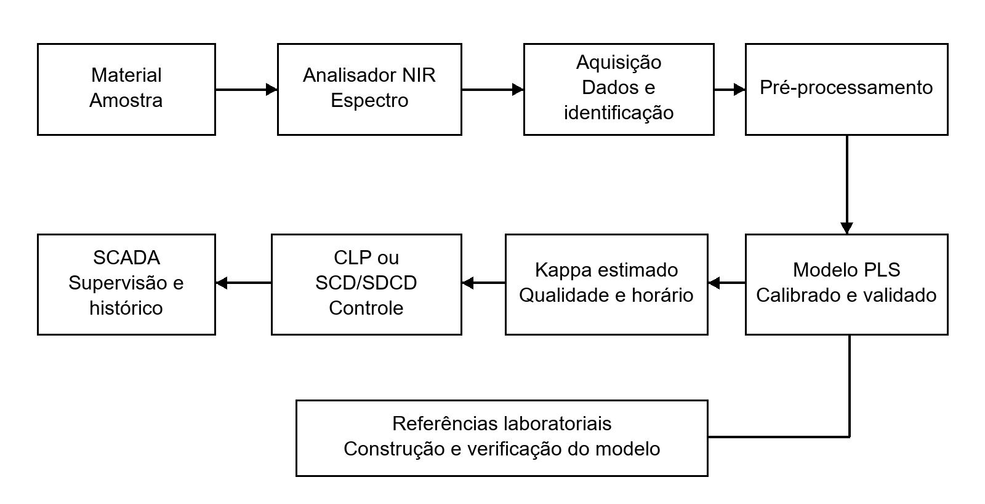
Fonte: elaboração dos autores.

2.1.8.2 Aquisição e processamento dos dados
A camada de aquisição deve relacionar cada resultado à amostra e ao tempo correspondente. O processamento exige formato conhecido, unidades definidas e verificação de qualidade. Em uma arquitetura industrial, a periodicidade de obtenção de dados deve ser compatível com o tempo de resposta do processo e com o modo de amostragem.
Uma leitura de processo não é necessariamente instantânea. Transporte, condicionamento, análise e comunicação introduzem tempos próprios. Por isso, a expressão tempo real deve ser entendida em relação à disponibilidade da informação para a aplicação, e não como ausência de atraso.

2.1.8.3 Comunicação com sistemas de automação
OPC UA oferece uma arquitetura para troca de informações entre sistemas, com recursos de modelagem, acesso, eventos e assinaturas de dados. Sua utilização depende das interfaces dos equipamentos e da configuração adotada (OPC Foundation, s.d.). O Modbus define transações e códigos de função para comunicação entre dispositivos; a especificação contempla diferentes meios de transporte (Modbus Organization, 2012).
Essas tecnologias são exemplos de interfaces possíveis. Uma conexão TCP própria, como a da bancada, não se torna Modbus TCP apenas por utilizar rede. Para uma aplicação industrial, devem ser definidos protocolo, representação do valor, qualidade, horário, permissões e comportamento diante de indisponibilidade.

2.1.8.4 Supervisão e utilização no controle
O supervisório apresenta tendências, estados e alarmes, enquanto o CLP ou o sistema de controle distribuído executa a lógica de controle conforme a arquitetura instalada. Na discussão deste trabalho, utilizam-se CLP, SCADA e SCD/SDCD para distinguir controlador, supervisão e controle distribuído. O valor estimado pode apoiar decisões, mas sua utilização automática exige compatibilidade com a estratégia de controle.
É necessário prever como agir diante de falha do analisador, resultado fora do domínio ou perda de comunicação. A manutenção do último valor sem indicar sua idade pode induzir uma interpretação incorreta. Uma implantação deve avaliar esses estados e manter uma forma definida de operação quando a estimativa não está disponível.
Mudanças de processo também podem alterar a relação entre entradas e resposta. A literatura de adaptação de softsensors discute mecanismos para lidar com essa evolução, reforçando que o desempenho não deve ser considerado permanente após uma única calibração (Kadlec; Grbić; Gabrys, 2011).

2.2 Materiais e métodos

2.2.1 Caracterização da pesquisa
O trabalho possui caráter aplicado e exploratório, com procedimentos bibliográficos e documentais, acompanhado da documentação de um protótipo demonstrativo. A investigação examina como uma tecnologia existente relaciona dados espectrais ao número Kappa e quais requisitos permitem utilizar a informação em automação. A dimensão aplicada está na relação entre os fundamentos e um sistema de bancada destinado à demonstração didática.
As unidades analisadas são as aplicações descritas em publicações e a arquitetura do protótipo. Não foi realizado estudo de uma unidade fabril particular. Dessa maneira, a análise de casos publicados é distinguida de uma investigação de campo. A comparação de resultados científicos não corresponde à reprodução experimental desses estudos pelo grupo.
O procedimento foi organizado em levantamento de fontes, seleção de evidências pertinentes, extração de informações, análise do fluxo de predição e documentação da bancada. Não se caracteriza como revisão sistemática: não se empregou um protocolo de busca exaustiva nem se pretende representar a totalidade das publicações existentes sobre o tema.

2.2.2 Levantamento e seleção das fontes
Foram consultadas páginas de periódicos, registros bibliográficos, artigos disponíveis, documentação de fabricantes e especificações de organizações técnicas. Utilizaram-se combinações dos termos near infrared spectroscopy, Kappa number, pulp, PLS, multivariate calibration, espectroscopia NIR, número Kappa e calibração multivariada. A conferência das referências eletrônicas foi realizada em 9 de outubro de 2026.
Para a discussão da predição, priorizaram-se trabalhos que identificam o material analisado e o procedimento de modelagem. Para os fundamentos, selecionaram-se publicações sobre NIR, quimiometria, pré-processamento e PLS. Para a integração e os componentes, foram utilizadas fontes das organizações responsáveis pelos protocolos e dos fabricantes. Informações de páginas comerciais foram empregadas para caracterizar produtos, sem tratá-las como ensaios independentes de desempenho.
As informações registradas incluíram autoria, ano, título, veículo, identificador eletrônico, material, técnica, procedimento de validação e resultados explicitamente disponíveis. Quando um registro não fornecia detalhes suficientes para uma comparação quantitativa, essa ausência não foi preenchida por estimativa. A discussão distingue métricas de calibração, validação cruzada e teste externo.

2.2.3 Análise dos procedimentos de aquisição e modelagem
A análise dos trabalhos considerou quatro perguntas: qual material foi medido; como o espectro foi obtido; como o valor de referência foi associado à amostra; e como a capacidade preditiva foi avaliada. Esse procedimento permite interpretar resultados que seriam incomparáveis se apresentados apenas como um valor de R².
O treinamento PLS foi descrito a partir da literatura, sem ajuste com dados próprios. Para reproduzir uma calibração, seria necessário registrar a população, a preparação das amostras, o método de referência, a faixa e a resolução espectral, as repetições, a divisão dos conjuntos, o pré-processamento e a seleção de componentes. Esses itens são examinados como requisitos do método, e não como operações experimentais executadas no presente trabalho.
A avaliação discutida compreende referência versus estimativa, erros, viés, resíduos e limites de transferência. Não foram produzidos espectros artificiais para representar amostras reais, nem gráficos com pontos inventados. A apresentação de resultados publicados mantém a identificação dos autores e da população estudada.

2.2.4 Protótipo didático SpectrumLab

2.2.4.1 Finalidade e componentes
O SpectrumLab foi desenvolvido para demonstrar aquisição óptica, movimentação automatizada, comunicação e supervisão. A montagem utiliza uma placa ESP32 com entrada USB tipo C, módulo GY-AS7263, dois servomotores de curso nominal de 180°, fonte externa de 5 V para os servos e computador com supervisório. A montagem utiliza dois servomotores Tower Pro SG90, de modelos iguais conforme confirmação dos autores. A inscrição do modelo é visível no registro fotográfico de um dos componentes. O modelo comercial exato da placa ESP32 permanece não identificado.
O firmware e os módulos de software examinados correspondem ao SpectrumLab Pro 4.13.0. A família ESP32 oferece interfaces de comunicação e recursos para geração de sinais de controle; a identificação dos pinos utilizados foi obtida diretamente do firmware do projeto, sem presumir uma pinagem física universal de todas as placas da família (Espressif Systems, s.d.).
O sensor AS7263 possui seis canais centrados em 610, 680, 730, 760, 810 e 860 nm. Sua interface digital permite transferir as medições ao controlador (Ams, 2022). Os canais não cobrem a região completa de um espectrômetro NIR de laboratório. A bancada deve, por isso, ser denominada sistema óptico multicanal VIS–NIR demonstrativo, ainda que o componente seja comercializado como sensor NIR.

2.2.4.2 Esquema elétrico
A Figura 2 apresenta as conexões de alimentação e sinal documentadas na montagem. O módulo óptico é alimentado pelo pino 3V3 da ESP32. A comunicação I²C utiliza GPIO21 para SDA e GPIO22 para SCL. O servo da gaveta recebe o sinal de comando pelo GPIO18, e o servo do suporte móvel recebe o comando pelo GPIO19. GPIO identifica a função elétrica; a posição desses pinos no conector depende da placa utilizada.
Figura 2 Esquema das ligações elétricas do protótipo
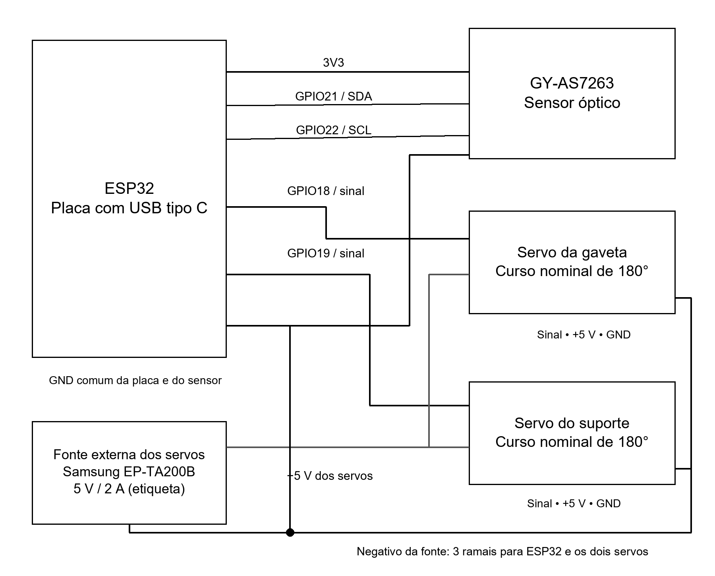
Fonte: elaboração dos autores, com base na montagem informada e no firmware do projeto.
A fonte externa, constituída por um carregador Samsung modelo EP-TA200B, alimenta os servos em 5 V, conforme a descrição da montagem. A etiqueta fotografada informa entrada de 100–240 V, 50–60 Hz, 0,5 A, e alternativas de saída de 5,0 V / 2,0 A ou 9,0 V / 1,67 A. Esses valores são especificações de etiqueta; não constituem medições realizadas na bancada. Seu negativo se divide em três ramais: um para o GND da ESP32 e um para o GND de cada servo. O GND do módulo óptico também se conecta à referência comum. Essa interligação estabelece a referência dos sinais de comando entre controlador e atuadores.
O ramo positivo de 5 V dos servos não é representado como conectado ao pino 3V3 da placa. A alimentação do sensor permanece separada desse ramo. Não foram acrescentados resistores externos à montagem. Para a saída de 5 V, a etiqueta declara capacidade nominal de 2 A. Esse valor corresponde à capacidade da fonte, e não à corrente consumida continuamente pelos servos. O dimensionamento e a tensão efetiva sob carga não foram verificados por medição.
A documentação do AS7263 indica alimentação típica de 3,3 V e limites próprios de operação do componente (Ams, 2022). Essa informação não substitui a especificação de cada módulo comercial. O esquema apresentado documenta a bancada, sem afirmar homologação, certificação ou atendimento a requisitos de um painel industrial.

2.2.4.3 Arranjo físico e suporte do sensor
A estrutura final foi descrita em MDF, com a parte interna pintada de preto fosco. O suporte do sensor foi inspirado em uma talha e está situado acima da gaveta de amostras. O arranjo permite representar o posicionamento do conjunto óptico sobre a região de leitura. O material da estrutura, os atuadores e a disposição funcional são características da bancada; não são apresentados como construção típica de um analisador industrial.
Figura 3 Arranjo físico funcional da bancada e do suporte superior do sensor
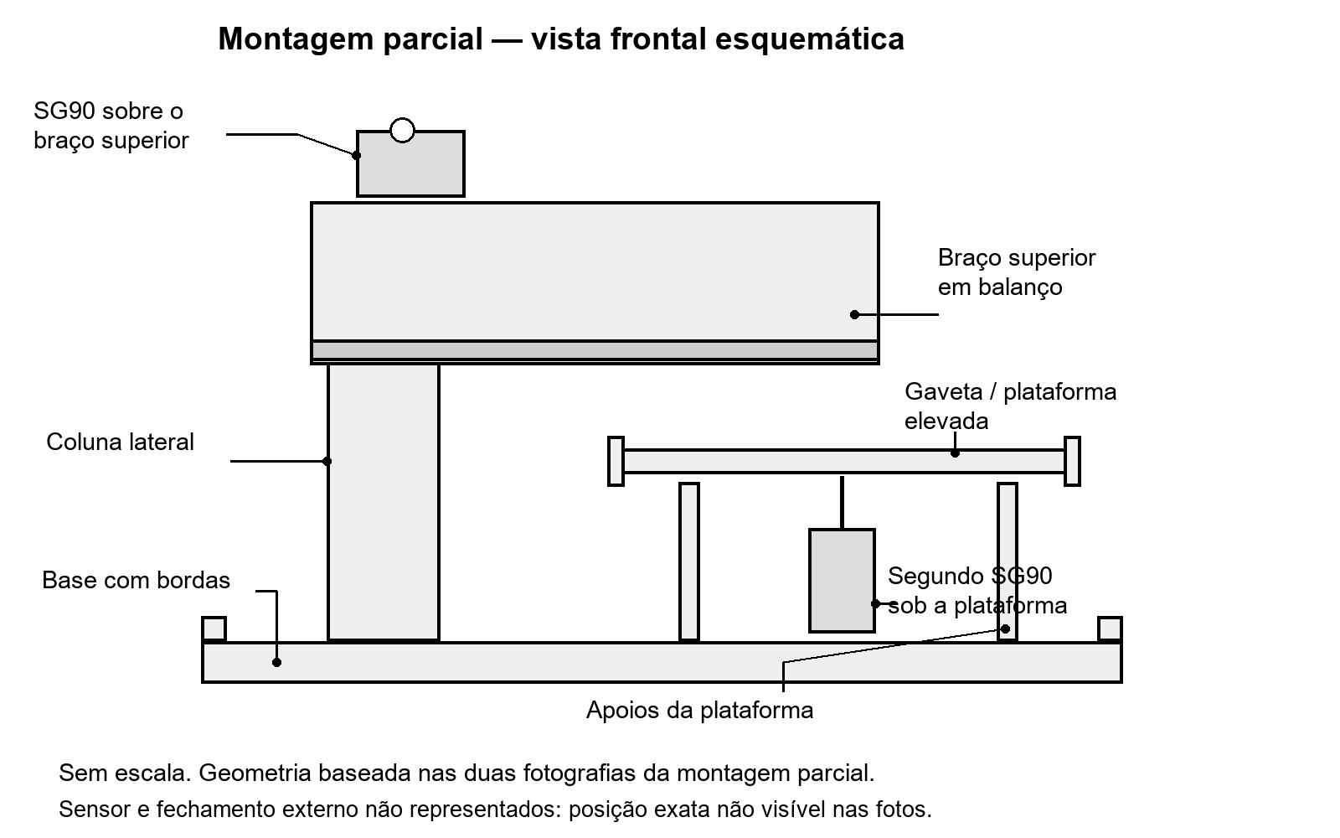
Fonte: elaboração dos autores, com base em fotografias da montagem parcial. Desenho sem escala.
A superfície interna preta fosca foi adotada com a intenção de reduzir reflexões parasitas e a influência da iluminação externa. O trabalho não apresenta medição comparativa antes e depois da pintura; portanto, essa escolha é descrita como decisão construtiva, sem quantificar melhora de desempenho.
O esquema físico foi elaborado a partir de duas fotografias da montagem parcial fornecidas pelos autores. Representa a base com bordas, a coluna lateral, o braço superior em balanço, o servo sobre esse braço e a gaveta ou plataforma elevada, com apoios e o segundo servo por baixo. O sensor não está claramente visível nas fotografias; por isso, sua fixação exata não é desenhada. A posição do suporte acima da gaveta foi informada pelos autores. O fechamento externo também não aparece nessa etapa. Não constitui desenho de fabricação: dimensões, espessuras, folgas e detalhes da transmissão mecânica não foram determinados.

2.2.4.4 Arquitetura do hardware e do software
O ESP32 controla a movimentação e a leitura do sensor. O supervisório envia comandos, recebe as respostas e apresenta os dados. O firmware prevê comunicação serial a 115.200 bit/s, Bluetooth e TCP na porta 8080. Essas opções integram o protocolo próprio da bancada e não comprovam comunicação com um CLP industrial.
Figura 4 Arquitetura funcional do protótipo SpectrumLab
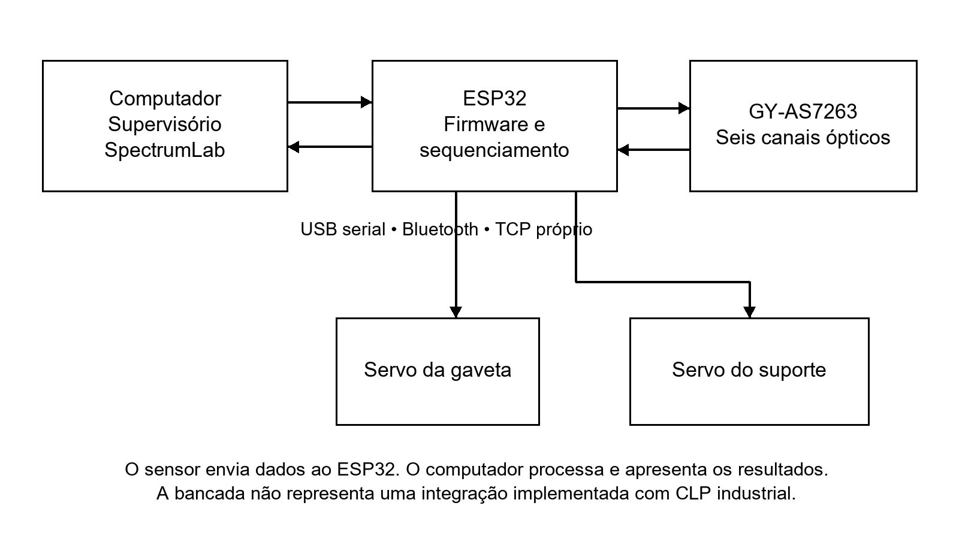
Fonte: elaboração dos autores, com base no código do projeto.
No software, a interface é desenvolvida em Python com PyQt5; os dados de medição e referência são tratados por funções próprias. O sistema possui recursos de histórico e exportação de informações. A existência dessas funções foi verificada no acervo técnico; sua descrição não constitui um teste de desempenho físico da bancada.

2.2.4.5 Sequência operacional
O ciclo considera estabelecimento da comunicação, identificação do sensor e verificação do estado da referência óptica. A amostra é colocada na gaveta, que é fechada antes de posicionar o sensor na região de leitura. Após a aquisição e o processamento, os resultados são apresentados no supervisório e o sistema retorna à condição prevista para retirada do material.
Figura 5 Fluxograma funcional de aquisição e supervisão da bancada
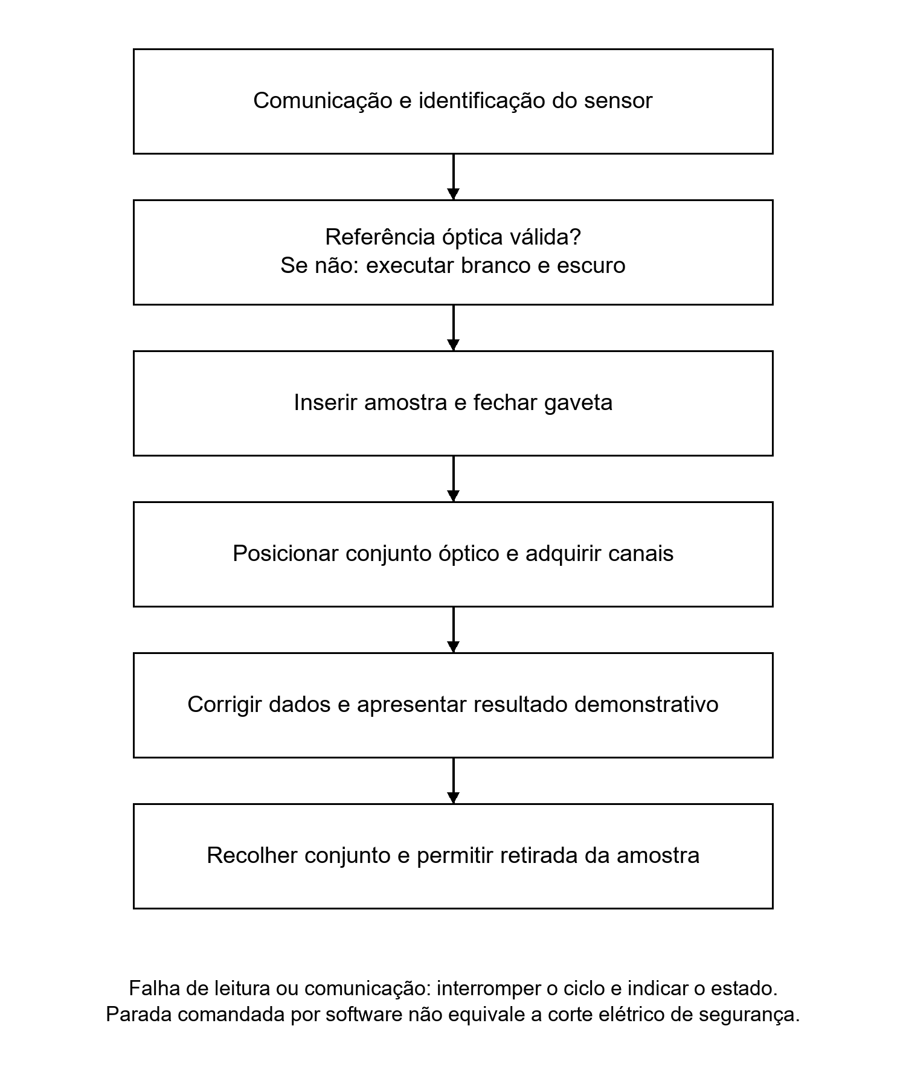
Fonte: elaboração dos autores, com base na lógica documentada do projeto.
O firmware armazena posições estimadas pelos comandos e não utiliza sensores de fim de curso. Assim, a confirmação de um comando não é uma medição independente da posição física. O recolhimento comandado pela função de emergência constitui uma rotina de software; não representa corte elétrico certificado de segurança.

2.2.4.6 Referência óptica e processamento
O procedimento implementado utiliza referências branca e escura independentes para os modos seco e úmido. A leitura escura é obtida com a iluminação do sensor desligada. O procedimento documentado utiliza dez aquisições para cada referência. O cartão branco constitui referência de trabalho, sem atribuição de reflectância certificada.
A resposta relativa por canal é calculada por Rⱼ = (Sⱼ − Dⱼ)/(Wⱼ − Dⱼ), em que S é a leitura da amostra, D a referência escura e W a referência branca. O denominador precisa representar sinal útil suficiente. Quando a amostra retorna mais sinal que o cartão, o resultado pode superar a unidade; isso não o transforma em reflectância absoluta calibrada.
O sistema também oferece normalização pela soma, Nⱼ = Rⱼ/ΣRⱼ. Embora exista no código uma associação histórica de nome com SNV, o cálculo efetivamente realizado é normalização pela soma. O presente trabalho adota a denominação correspondente à operação matemática e não descreve a rotina como SNV.
As leituras comuns utilizam a média de cinco aquisições na mesma posição, enquanto a rotina de repetibilidade mantém os valores individuais. O desvio-padrão amostral e o coeficiente de variação descrevem dispersão nessas condições. Repetibilidade instrumental e validade analítica do Kappa são avaliações distintas: um número pouco variável ainda pode apresentar erro em relação ao método de referência.

2.2.4.7 Valor demonstrativo de Kappa
No estado documentado, o software calcula o valor exibido por equações com coeficientes fixos. Para o modo úmido, a função utiliza Kdemo = 14,5(R860/R680) − 3,2(R680/R730) + 8. Para o modo seco, utiliza Kdemo = 0,5 + 45·máx(0; 0,8 − R610) + 25·máx(0; R680/R730 − 1,2). As entradas são respostas relativas em fração. A função também limita o valor final inferiormente a zero. As expressões descrevem a forma funcional do cálculo; a implementação inclui proteções numéricas para divisões e sinais muito baixos.
Esses coeficientes são apresentados para documentar o funcionamento implementado, sem lhes atribuir origem em calibração experimental. Eles não foram estimados com valores Kappa de laboratório do grupo e não compõem um modelo PLS. Não se atribui às razões de dois canais uma determinação seletiva de celulose, lignina ou água.
O protótipo demonstra a passagem de sinais ópticos para um resultado calculado e apresentado. A equivalência didática está no fluxo de aquisição e supervisão; a equivalência analítica com um sistema NIR–PLS industrial não foi estabelecida.

2.3 Resultados e discussões

2.3.1 Evidências publicadas da predição de Kappa
A revisão identificou estudos que relacionam NIR e Kappa em diferentes polpas. Fardim, Ferreira e Durán (2002) trabalharam com polpas Kraft de eucalipto produzidas em condições laboratoriais e espectros de reflectância difusa de folhas de polpa. O estudo utilizou PLS e incluiu Kappa entre as propriedades modeladas. Essa publicação é pertinente ao tema por associar diretamente espectros e propriedades da polpa, sem representar uma validação própria do presente trabalho.
Zhang et al. (2012) avaliaram polpa Kraft e pó de madeira de Acacia spp., com 54 amostras de calibração e 19 amostras reservadas à validação. A comparação mostrou que o material utilizado para adquirir os espectros influenciou a qualidade da predição. Para a análise deste trabalho, esse resultado reforça que medir a matéria-prima e medir a polpa são procedimentos diferentes.
Santos et al. (2014) utilizaram 75 amostras de polpa Kraft não branqueada de Acacia melanoxylon, com 48 amostras destinadas ao desenvolvimento e 27 ao teste. O conjunto apresentava variação Kappa aproximadamente entre 10 e 17. O estudo reportou, para a solução selecionada, RMSEP de 0,4 unidade Kappa, R² de validação de 0,921 e RPD de 3,6. Os valores descrevem aquela população e aquele procedimento, não um desempenho universal do NIR.
O Quadro 1 sintetiza os procedimentos. Os estudos não são classificados como se integrassem uma competição em condições iguais, pois diferem em material, preparação e amplitude da variável de referência.
Quadro 1 Estudos de predição de Kappa por NIR e PLS
Estudo | Material e método | Avaliação documentada
Fardim et al. (2002) | Polpa Kraft de eucalipto; NIR em reflectância e PLS | Modelagem de Kappa e outras propriedades; validação cruzada
Zhang et al. (2012) | Polpa e pó de madeira de Acacia spp.; NIR e PLS | 54 amostras de calibração e 19 de validação
Santos et al. (2014) | Polpa de Acacia melanoxylon; NIR–PLSR | 48 amostras de desenvolvimento e 27 de teste; RMSEP 0,4; R² 0,921
Fonte: Fardim, Ferreira e Durán (2002); Zhang et al. (2012); Santos et al. (2014).

2.3.2 Espectros e tratamento dos dados
A comparação das aplicações indica que a apresentação do material é parte do método. Folhas de polpa, pó de madeira e suspensões possuem condições ópticas diferentes. Um modelo desenvolvido em uma dessas apresentações não deve ser empregado nas demais apenas porque a propriedade de saída possui o mesmo nome.
Na discussão dos espectros, a informação relevante é a diferença entre resposta bruta, tratamento matemático e variável estimada. A correção por branco e escuro estabelece uma referência instrumental; a normalização modifica a escala; e uma regressão calibrada estabelece a relação com Kappa. São operações distintas, e o cumprimento de uma não demonstra a validade das outras.
Essa distinção explica por que um espectro visualmente regular não comprova qualidade analítica. Sinais podem variar de maneira consistente com a geometria ou com a umidade, sem que essa variação represente o indicador desejado. O tratamento deve ser selecionado pelo problema analítico e pela evidência de validação, não apenas pela suavidade da curva.

2.3.3 Calibração e validação dos modelos
Os trabalhos examinados demonstram que a predição exige um conjunto de referências e uma avaliação compatível com a finalidade. O PLS utiliza a associação observada nas amostras de desenvolvimento. A avaliação em amostras reservadas verifica se essa associação permanece útil fora do ajuste.
O estudo de Yang, He e Song (2008) também relacionou NIR e Kappa, mas empregou máquina de vetores de suporte, ou SVM. Foram descritas 45 amostras de polpa de pinheiro, com 35 na calibração e dez na avaliação externa. A publicação é utilizada para demonstrar que a predição espectral não depende exclusivamente de PLS, e não para atribuir ao PLS resultados de outro algoritmo.
A qualidade do modelo não deve ser resumida por R² sem informar a origem do resultado. Uma avaliação em calibração, validação cruzada ou teste externo responde a perguntas diferentes. Também não é adequado interpretar uma média de leituras da mesma amostra como aumento equivalente no número de amostras químicas independentes.

2.3.4 Kappa de referência e Kappa estimado
O valor de referência define o indicador segundo um método padronizado; a estimativa é calculada a partir de outra fonte de informação. O erro de predição resulta da diferença entre esses dois valores nas condições avaliadas. A estimativa não dispensa automaticamente o método de referência, que permanece necessário para construir, verificar e atualizar a relação preditiva.
No protótipo, não há valores Kappa de laboratório associados às amostras. Por isso, não são apresentados RMSEP, R² de predição ou gráfico de referência versus estimativa próprios da bancada. Calcular essas métricas com resultados demonstrativos ou valores presumidos produziria uma avaliação sem fundamento analítico.
A ausência de validação própria não impede a discussão bibliográfica nem a demonstração do fluxo de automação. Ela delimita o tipo de conclusão: é possível analisar fundamentos e documentar a arquitetura, mas não declarar a precisão do protótipo na determinação de Kappa.

2.3.5 Aplicações industriais e integração
A documentação do Fiberline Analyzer informa a disponibilização de medições como Kappa e alvura para acompanhamento da linha de fibras. A documentação do PulpEye descreve amostragem, preparação e apresentação do Kappa ao operador. Esses exemplos confirmam a presença de sistemas industriais voltados ao indicador, respeitando as tecnologias descritas pelos fabricantes (Valmet, s.d.b; Andritz, 2026).
A inferência para a formação em automação é que o valor analítico precisa ser tratado como informação de processo: identificado, atualizado e acompanhado de condição de qualidade. A operação industrial envolve interfaces, manutenção e tempos de amostragem que a demonstração de bancada não reproduz integralmente.
No fluxo NIR–PLS, um sistema de processamento executa a estimativa e transmite a informação para os níveis de controle e supervisão. A decisão de utilizá-la em malha fechada exige avaliar atraso, erro, disponibilidade e comportamento diante de falhas. O presente trabalho descreve esses requisitos, sem alegar uma integração física do SpectrumLab a uma fábrica ou a um CLP.

2.3.6 Limitações e condições de aplicação
As principais limitações da transferência de um modelo incluem alteração da matéria-prima, da apresentação da amostra, do instrumento e das condições de operação. A conclusão obtida para polpa seca de uma espécie não se estende automaticamente à suspensão úmida de outra. A validade precisa ser relacionada ao domínio em que as referências e os espectros foram obtidos.
As publicações científicas e as páginas de fabricantes também têm alcances diferentes. Um experimento publicado pode demonstrar capacidade preditiva em condições definidas, enquanto uma página de produto descreve funcionalidades comerciais. A combinação das duas fontes é útil, desde que não converta resultados laboratoriais em prova de instalação industrial ampla de uma arquitetura específica.
Para a integração, a confiabilidade depende da cadeia completa. Boas métricas de teste não resolvem falhas de identificação, comunicação ou armazenamento; inversamente, uma comunicação estável não corrige um modelo inadequado. A contribuição da automação está em preservar a qualidade da informação desde a medição até sua utilização operacional.

2.3.7 Contribuições e limites do protótipo
O acervo técnico do SpectrumLab demonstra a existência de funções de aquisição, referências ópticas, controle de atuadores, comunicação e apresentação de dados. A Figura 6 apresenta a interface em estado de espera. O registro ilustra organização e funcionalidades; não representa uma medição de amostra nem resultado de validação.
Figura 6 Interface do SpectrumLab em estado de espera e sem aquisição ativa
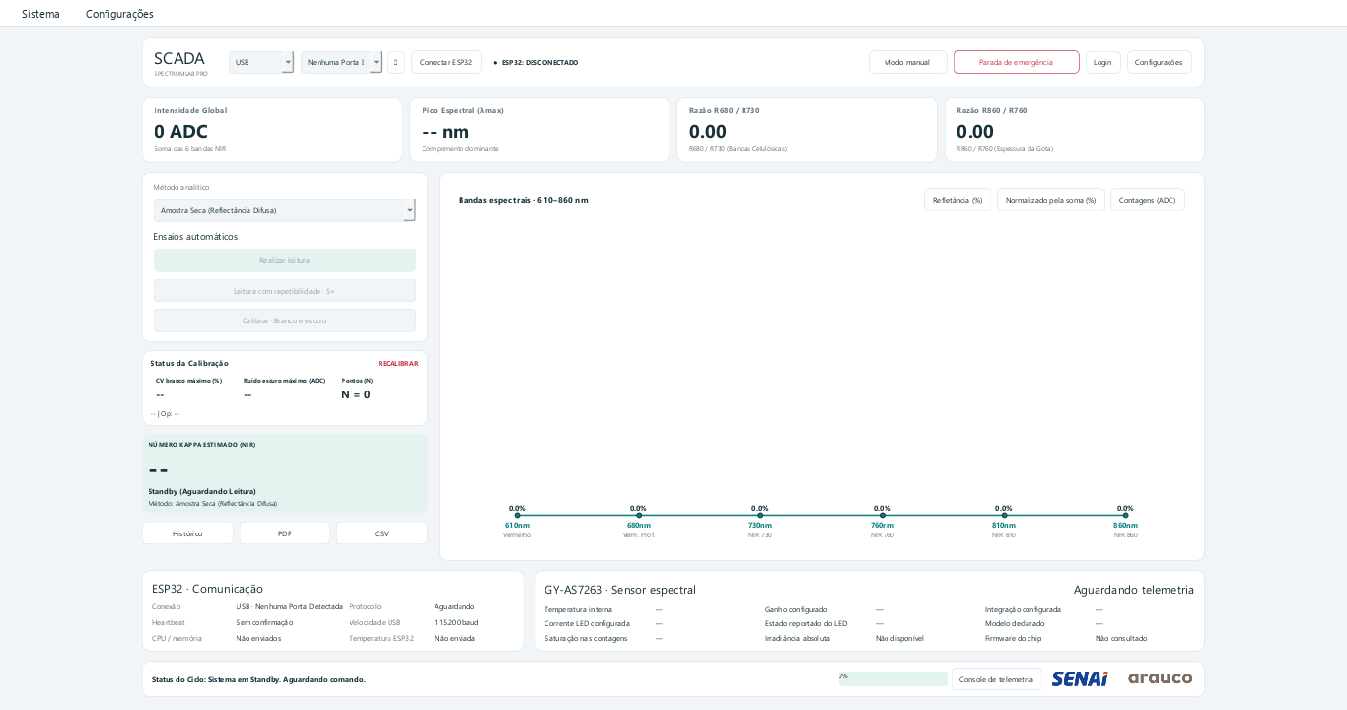
Fonte: acervo técnico do projeto, versão 4.13.0.
O protótipo permite explicar a divisão de funções entre sensor, controlador e computador. O ESP32 organiza comandos e movimentações; o módulo óptico fornece seis respostas; e o supervisório transforma os dados em informações visuais e registros. O suporte inspirado em uma talha e a gaveta aproximam a demonstração de uma operação automatizada de apresentação de amostras.
O Quadro 2 distingue o que a bancada demonstra do que exigiria uma avaliação analítica. Essa separação permite apresentar o trabalho com precisão: a construção possui finalidade didática própria, enquanto os estudos publicados sustentam a discussão da predição por NIR–PLS.
Quadro 2 Alcance didático e analítico do protótipo
Função | Condição documentada | Alcance
Aquisição óptica | Seis canais de 610 a 860 nm | Demonstração de resposta multicanal
Referência óptica | Branco e escuro por modo | Correção instrumental relativa
Tratamento | Normalização pela soma | Não equivale à transformação SNV
Resultado Kappa | Equações fixas demonstrativas | Não validado contra Kappa laboratorial
PLS | Discutido na fundamentação | Não treinado com amostras próprias
Movimentação | Dois servos; posições estimadas | Sequência automatizada sem fim de curso
Supervisão | Software de bancada e comunicação própria | Demonstração; sem integração fabril comprovada
Fonte: elaboração dos autores.
Entre os limites documentados estão a faixa espectral restrita, os coeficientes demonstrativos, a ausência de referência Kappa e a posição mecânica estimada sem fim de curso. A etiqueta da fonte identifica capacidade nominal de 2 A para a saída de 5 V; a corrente efetivamente consumida pela montagem não foi medida. As dimensões da estrutura não são declaradas. Nenhum desses dados foi substituído por um valor presumido.
A utilidade didática está em tornar visível uma cadeia que, em sistemas industriais, pode estar distribuída entre diferentes equipamentos. Durante a apresentação, o valor exibido deve ser identificado como demonstrativo. Isso permite explicar corretamente como uma implementação analítica utiliza um modelo treinado, sem atribuir essa condição à equação fixa da bancada.

3 CONCLUSÃO
O estudo mostrou que a predição do número Kappa por espectroscopia NIR está apoiada em aplicações científicas publicadas e depende da relação entre respostas espectrais e determinações de referência. O PLS organiza essa relação por meio de variáveis latentes e oferece uma abordagem para dados com muitos preditores correlacionados. Sua utilidade, entretanto, não elimina a necessidade de preparação consistente, rastreabilidade e avaliação em amostras adequadas à finalidade.
Em resposta ao problema de pesquisa, o NIR fornece informação óptica que pode ser convertida em estimativa de Kappa por calibração multivariada. A confiabilidade resulta do conjunto formado por amostra, instrumento, pré-processamento, referências e validação. Na automação, a informação deve chegar aos sistemas de controle e supervisão com identificação, horário e condição de qualidade, considerando também os atrasos do processo e a operação diante de falhas.
Os casos publicados analisados sustentam a existência de aplicações NIR–PLS, mas seus resultados pertencem às populações estudadas. A documentação comercial consultada confirma analisadores industriais de Kappa, sem permitir atribuir uma única tecnologia óptica e um único algoritmo a todos os equipamentos. Assim, a discussão preserva a diferença entre evidência experimental, descrição de produto e condição de uso industrial.
O SpectrumLab contribui como recurso didático de aquisição e supervisão. Sua documentação inclui ligações elétricas, arranjo físico, arquitetura e sequência operacional. A bancada utiliza seis canais VIS–NIR e cálculo demonstrativo com coeficientes fixos. Não foi estabelecida sua capacidade analítica de predizer Kappa, pois não há valores laboratoriais associados nem modelo PLS treinado com dados próprios.
Conclui-se que o entendimento da aplicação exige integrar instrumentação e análise de dados, evitando reduzir a predição a uma leitura direta do sensor. O trabalho atende a essa finalidade por meio da fundamentação, da análise de evidências publicadas e da representação do fluxo no protótipo, preservando os limites de cada componente da investigação.

REFERÊNCIAS
AMS. AS7263 NIR spectral sensor. Datasheet DS000476, versão 4-00, 30 nov. 2022. Disponível em: https://look.ams-osram.com/m/2f885f8e1b074032/original/AS7263-DS000476%20Datasheet. Acesso em: 9 out. 2026.
ANDRITZ. PulpEye Fiber Properties Analyzer Kappa measurement. Brochura 1/01.2026 EN. 2026. Disponível em: https://www.andritz.com/resource/blob/689020/2de40710a297634928af0c2e9b2c9f00/pulpeye-kappa-measurement-brochure-en-data.pdf. Acesso em: 9 out. 2026.
BARNES, R. J.; DHANOA, M. S.; LISTER, S. J. Standard normal variate transformation and de-trending of near-infrared diffuse reflectance spectra. Applied Spectroscopy, v. 43, n. 5, p. 772–777, 1989. DOI: https://doi.org/10.1366/0003702894202201.
ESPRESSIF SYSTEMS. ESP32 Series Datasheet. Documentação técnica. [S. l.], [s. d.]. Disponível em: https://documentation.espressif.com/esp32_datasheet_en.html. Acesso em: 9 out. 2026.
FARDIM, P.; FERREIRA, M. M. C.; DURÁN, N. Multivariate calibration for quantitative analysis of eucalypt kraft pulp by NIR spectrometry. Journal of Wood Chemistry and Technology, v. 22, n. 1, p. 67–81, 2002. DOI: https://doi.org/10.1081/WCT-120004435.
FERREIRA, M. M. C.; ANTUNES, A. M.; MELGO, M. S.; VOLPE, P. L. O. Quimiometria I: calibração multivariada, um tutorial. Química Nova, v. 22, n. 5, p. 724–731, 1999. DOI: https://doi.org/10.1590/S0100-40421999000500016.
INTERNATIONAL ORGANIZATION FOR STANDARDIZATION (ISO). ISO 302:2015: Pulps — Determination of Kappa number. 3. ed. Geneva: ISO, 2015. Disponível em: https://www.iso.org/standard/66533.html. Acesso em: 9 out. 2026.
KADLEC, P.; GABRYS, B.; STRANDT, S. Data-driven soft sensors in the process industry. Computers & Chemical Engineering, v. 33, n. 4, p. 795–814, 2009. DOI: https://doi.org/10.1016/j.compchemeng.2008.12.012.
KADLEC, P.; GRBIĆ, R.; GABRYS, B. Review of adaptation mechanisms for data-driven soft sensors. Computers & Chemical Engineering, v. 35, n. 1, p. 1–24, 2011. DOI: https://doi.org/10.1016/j.compchemeng.2010.07.034.
MODBUS ORGANIZATION. Modbus Application Protocol Specification V1.1b3. 26 abr. 2012. Disponível em: https://www.modbus.org/docs/Modbus_Application_Protocol_V1_1b3.pdf. Acesso em: 9 out. 2026.
OPC FOUNDATION. Unified Architecture. [S. l.], [s. d.]. Disponível em: https://opcfoundation.org/about/opc-technologies/opc-ua/. Acesso em: 9 out. 2026.
PASQUINI, C. Near infrared spectroscopy: fundamentals, practical aspects and analytical applications. Journal of the Brazilian Chemical Society, v. 14, n. 2, p. 198–219, 2003. DOI: https://doi.org/10.1590/S0103-50532003000200006.
PASQUINI, C. Near infrared spectroscopy: a mature analytical technique with new perspectives — a review. Analytica Chimica Acta, v. 1026, p. 8–36, 2018. DOI: https://doi.org/10.1016/j.aca.2018.04.004.
SANTOS, A. J. A.; ANJOS, O.; SIMÕES, R.; RODRIGUES, J.; PEREIRA, H. Kappa number prediction of Acacia melanoxylon unbleached kraft pulps using NIR-PLSR models with a narrow interval of variation. BioResources, v. 9, n. 4, p. 6735–6744, 2014. Disponível em: https://bioresources.cnr.ncsu.edu/resources/kappa-number-prediction-of-acacia-melanoxylon-unbleached-kraft-pulps-using-nir-plsr-models-with-a-narrow-interval-of-variation/. Acesso em: 9 out. 2026.
SAVITZKY, A.; GOLAY, M. J. E. Smoothing and differentiation of data by simplified least squares procedures. Analytical Chemistry, v. 36, n. 8, p. 1627–1639, 1964. DOI: https://doi.org/10.1021/ac60214a047.
SCIKIT-LEARN DEVELOPERS. Common pitfalls and recommended practices. [S. l.], [s. d.a]. Disponível em: https://scikit-learn.org/stable/common_pitfalls.html. Acesso em: 9 out. 2026.
SCIKIT-LEARN DEVELOPERS. Cross decomposition. [S. l.], [s. d.b]. Disponível em: https://scikit-learn.org/stable/modules/cross_decomposition.html. Acesso em: 9 out. 2026.
VALMET. Reduction rate control. White paper. 1 jul. 2017. Disponível em: https://www.valmet.com/globalassets/media/downloads/white-papers/power-and-recovery/reduction_rate_control_whitepaper.pdf. Acesso em: 9 out. 2026.
VALMET. From smelt to white liquor — the final link. [S. l.], [s. d.a]. Disponível em: https://www.valmet.com/insights/articles/all-articles/from-smelt-to-white-liquor--the-final-link/. Acesso em: 9 out. 2026.
VALMET. Valmet Fiberline Analyzer. [S. l.], [s. d.b]. Disponível em: https://www.valmet.com/automation/analyzers-measurements/analyzers/fiberline-analyzer/. Acesso em: 9 out. 2026.
VALMET. Valmet continuous cooking. [S. l.], [s. d.c]. Disponível em: https://www.valmet.com/pulp/cooking-and-fiberline/cooking/continuous-cooking/. Acesso em: 9 out. 2026.
WOLD, S.; SJÖSTRÖM, M.; ERIKSSON, L. PLS-regression: a basic tool of chemometrics. Chemometrics and Intelligent Laboratory Systems, v. 58, n. 2, p. 109–130, 2001. DOI: https://doi.org/10.1016/S0169-7439(01)00155-1.
YANG, C.; HE, C.; SONG, Z. [The online measurement for pulp Kappa number based on near infrared spectroscopy and support vector machine]. Guang Pu Xue Yu Guang Pu Fen Xi, v. 28, n. 8, p. 1795–1798, 2008. PMID: 18975805. Título em inglês fornecido pelo registro bibliográfico de publicação em chinês. Disponível em: https://pubmed.ncbi.nlm.nih.gov/18975805/. Acesso em: 9 out. 2026.
ZHANG, H.; SONG, S.; LANG, Q.; ZHANG, J.; PU, J. Rapid predictive models for minimally destructive Kappa number and pulp yield of Acacia spp. with near infrared reflectance (NIR) spectroscopy. BioResources, v. 7, n. 1, p. 616–623, 2012. Disponível em: https://bioresources.cnr.ncsu.edu/resources/rapid-predictive-models-for-minimally-destructive-kappa-number-and-pulp-yield-of-acacia-spp-with-near-infrared-reflectance-nir-spectroscopy/. Acesso em: 9 out. 2026.

APÊNDICE A DOCUMENTAÇÃO DAS CONEXÕES DO PROTÓTIPO
O Quadro 3 reúne as ligações confirmadas para a montagem. Deve ser lido em conjunto com a Figura 2. A designação de GPIO foi obtida do firmware, enquanto a alimentação e a derivação de GND foram confirmadas na descrição da bancada.
Quadro 3 Conexões documentadas do protótipo
Origem | Destino | Função
ESP32 3V3 | Alimentação do módulo óptico | Alimentação de 3,3 V
ESP32 GPIO21 | SDA do módulo óptico | Dados I²C
ESP32 GPIO22 | SCL do módulo óptico | Relógio I²C
ESP32 GPIO18 | Sinal do servo da gaveta | Comando de posição
ESP32 GPIO19 | Sinal do servo do suporte | Comando de posição
Fonte externa +5 V | Positivo dos dois servos | Alimentação dos atuadores
Fonte externa negativo | GND ESP32 e GND dos dois servos | Três ramais com referência comum
GND do módulo óptico | GND da ESP32 | Referência comum do sensor
Fonte: elaboração dos autores.
O registro fotográfico identifica o carregador Samsung EP-TA200B e sua saída nominal de 5 V / 2 A, além da inscrição Tower Pro SG90 em um dos servos. Os autores confirmaram que os dois servos são desse mesmo modelo. As dimensões da estrutura não são especificadas. A reprodução física completa da bancada requer registrar esses dados e conferir os limites dos componentes utilizados. O diagrama funcional documenta as conexões conhecidas sem preencher esses parâmetros com valores arbitrários.

APÊNDICE B ROTEIRO DE DEMONSTRAÇÃO DO FUNCIONAMENTO
A demonstração inicia pela identificação dos componentes e das ligações de alimentação. Em seguida são apresentados sensor, controlador, atuadores e supervisório, destacando suas funções. A condição de referência óptica deve ser verificada antes de uma aquisição. O operador mostra a inserção da amostra, o fechamento da gaveta e o posicionamento do conjunto óptico, acompanhando os estados enviados pelo firmware.
Após a aquisição, são explicados os seis canais, a correção por branco e escuro e a normalização pela soma. A leitura demonstrativa de Kappa é identificada como resultado da equação fixa implementada. Na comparação com o sistema NIR–PLS, explica-se que o modelo analítico precisa de amostras com valores de referência e de avaliação preditiva. Finaliza-se com a apresentação do registro e das condições de retorno da bancada.
O roteiro não equivale a relatório de ensaio. Tem a finalidade de orientar uma exposição coerente com o alcance didático do protótipo e com as evidências científicas discutidas no texto.

